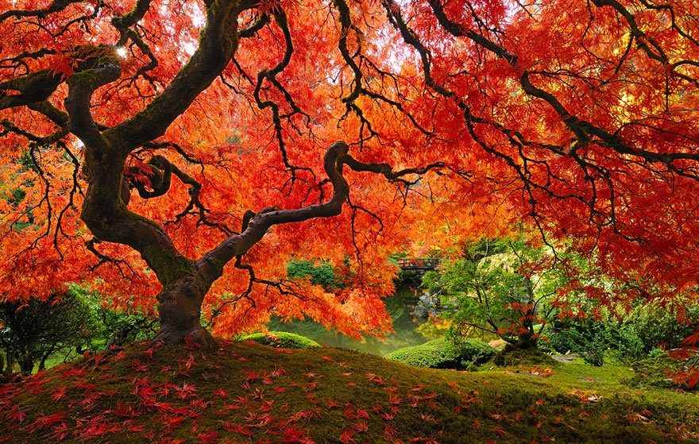

Les ors d'octobre.

La nature s'habille de richesses dans ses multiples tons,
De couleurs chatoyantes, du pourpre à l'or à foison.
L'automne, c'est le précieux bijou cher à la nature,
Elle s'embellit de la teinte du précieux métal pur.
Le raisin a emmagasiné le soleil, l'été et s'en est peint.
Que les grappes sont belles ! J’en ferais volontiers mon festin.
L'érable rougeoie sous un grand arbre à la tonalité du safran
Donc le sol récupère ses nombreuses feuilles au chaleureux pigment.
Les sous-bois semblent conserver quelque peu de vert attendrissant
A l'abri du froid, du vent, du soleil, des intempéries menaçantes.
Les feuillages les plus hauts se détachent initialement,
Dans leur lente chute, ils volent jusqu'au sol en tourbillonnant,
Le tapissent d'une somptueuse couche multicolore et moelleuse
Confortable pour les habitants des forêts quelque peu frileux.
Les glands au ton caramel quittent à leur maturité les branches,
Ils veulent s'enraciner dans le sol pour assurer la descendance.
Les cèpes exhalent dans la forêt leur parfum typique,
Mitonnés à la graisse de canards, c'est un régal fantastique.
Marie Laborde.

